
INSTRUKCJA OBSŁUGI – PL
IN 18120 Atlas inSPORTline ProfiGym C95
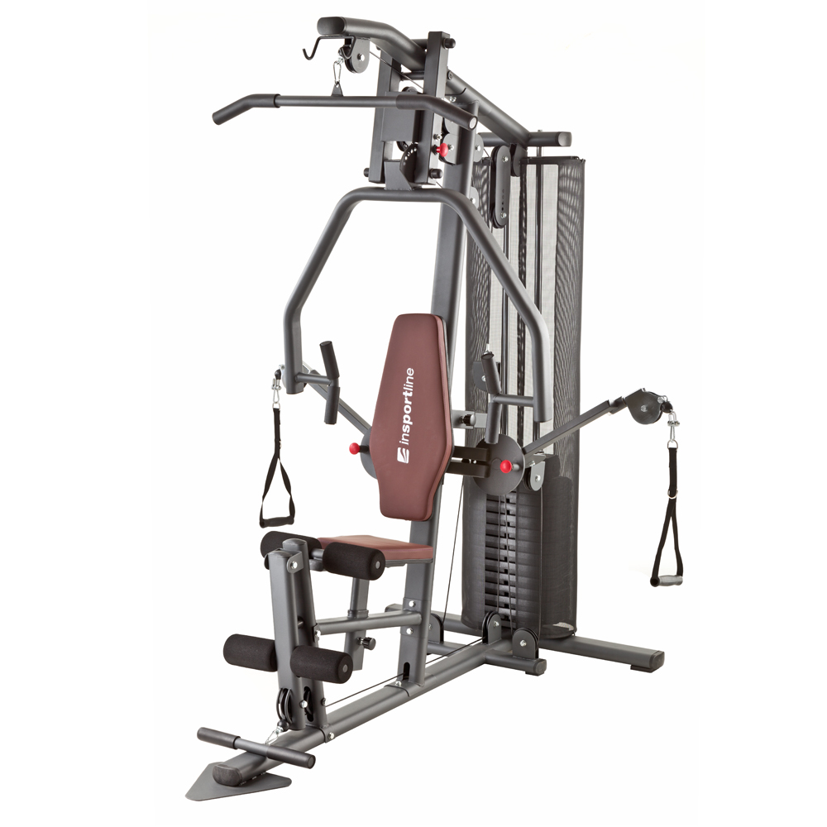
SPIS TREŚCI
INSTRUKCJA BEZPIECZEŃSTWA 3
SCHEMAT 4
LISTA CZĘŚCI 5
INSTRUKCJA MONTAŻU 7
Krok 1 7
Krok 2 8
Krok 3 9
Krok 4 10
Krok 5 11
Krok 6 12
Krok 7 13
Krok 8 19
OCHRONA ŚRODOWISKA 20
WARUNKI GWARANCJI, ZGŁOSZENIA GWARANCYJNE 20

Szanowny kliencie, dziękujemy za zaufanie przy zakupie tego produktu. Wierzymy, że będziesz w pełni zadowolony. Niniejsza instrukcja jest przeznaczona do efektywnego użytkowania produktu. Przed pierwszym użyciem dokładnie przeczytaj instrukcję i zachowaj ją na przyszłość.

INSTRUKCJA BEZPIECZEŃSTWA
- Zachowaj instrukcję do przyszłego użytku.
- Przeczytaj uważnie instrukcję przed rozpoczęciem ćwiczeń i montażu. Nie można zagwarantować bezpiecznego i skutecznego użytkowania urządzenia, jeśli nie zastosujesz się do wszystkich instrukcji. Każdy użytkownik musi zostać poinformowany i postępować zgodnie z instrukcjami bezpieczeństwa.
- Przed rozpoczęciem programu ćwiczeń skonsultuj się z lekarzem, aby skutecznie i bezpiecznie korzystać z urządzenia. Jest to ważne, jeśli masz 35 lat i / lub cierpisz na jakiekolwiek dolegliwości zdrowotne (wysokie lub niskie ciśnienie, problemy z sercem lub wysoki poziom cholesterolu) i / lub przyjmujesz leki.
- Nadmierne lub częste ćwiczenia mogą być niebezpieczne. Natychmiast przerwij ćwiczenie, jeśli poczujesz: ból, ucisk w klatce piersiowej, nieregularne bicie serca, trudności w oddychaniu, zawroty głowy lub nudności. Jeśli wystąpi jakikolwiek objaw, natychmiast skontaktuj się z lekarzem.
- Trzymaj z dala od zwierząt domowych i dzieci. Tylko dla dorosłych.
- Dokręć wszystkie śruby i nakrętki przed użyciem. Dokręcaj je regularnie w razie potrzeby.
- Regularnie sprawdzaj urządzenie pod kątem oznak uszkodzenia lub zużycia.
- Regularne kontrole i konserwacja zwiększają żywotność i bezpieczeństwo urządzenia.
- Używaj tylko zgodnie z przeznaczeniem. Jeśli zauważysz jakiekolwiek uszkodzenia lub usłyszysz nietypowe dźwięki, natychmiast przestań używać produktu, aż do naprawy.
- Noś odpowiednią odzież sportową. Nie noś zbyt luźnych ubrań, które mogą zostać złapane. Trzymaj kończyny i inne części ciała z dala od ruchomych części urządzenia. Wkręcenie odzieży może prowadzić do obrażeń lub śmierci.
- Wszystkie regulowane części muszą być zabezpieczone i nie mogą zabraniać ruchów użytkownika.
- Stosuj odpowiednie techniki ćwiczeń, aby uniknąć obrażeń.
- Producent nie ponosi odpowiedzialności za szkody lub obrażenia ciała spowodowane niewłaściwym użytkowaniem lub konserwacją.
- Produkt nie nadaje się do celów terapeutycznych lub medycznych.

SCHEMAT
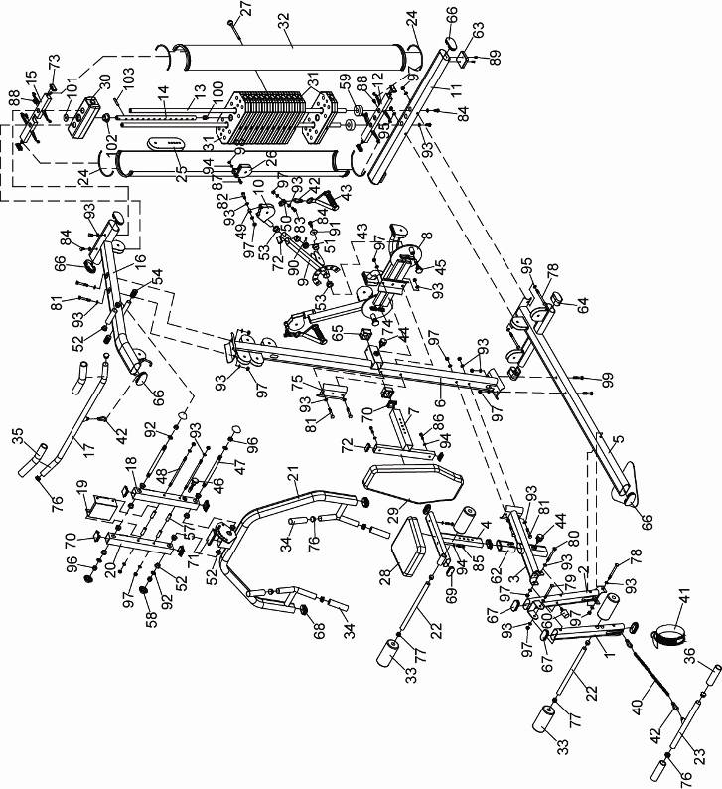

LISTA CZĘŚCI
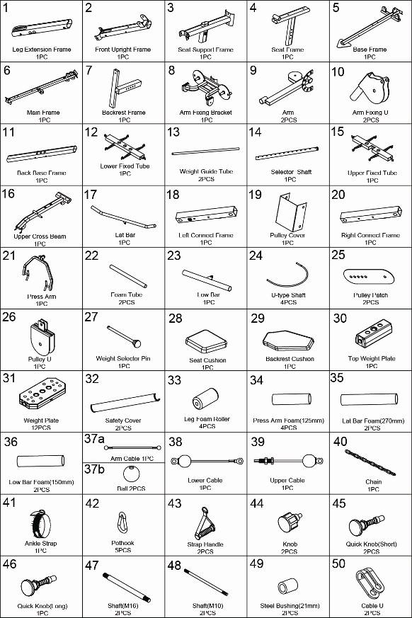
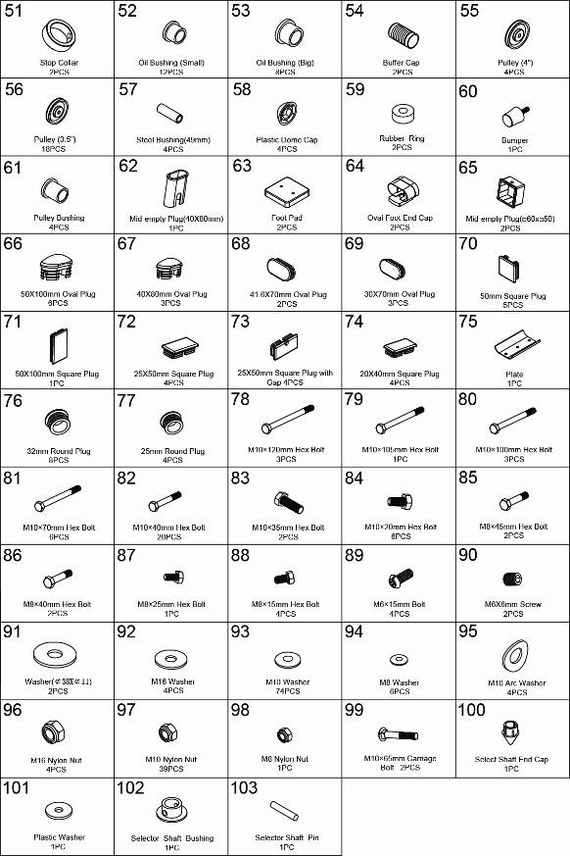

INSTRUKCJA MONTAŻU

Krok 1
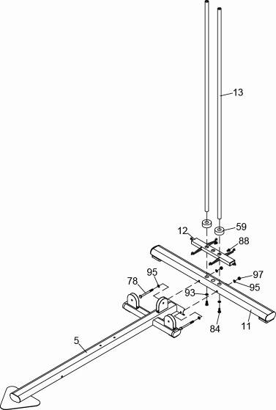
1. Przymocuj ramę podstawy (5) do tylnej ramy podstawy (11), używając dwóch śrub sześciokątnych M10X120mm (78), czterech podkładek łukowych M10 (95) i dwóch nylonowych nakrętek M10 (97).
2. Usuń dwie śruby sześciokątne M10X20mm (84) i dwie podkładki M10 (93) z dwóch rur prowadzących ciężarek (13).
3. Włóż dwie rurki prowadzące ciężarek (13) do tylnej ramy podstawy (11), używając dwóch śrub sześciokątnych M10X20mm (84) i dwóch podkładek M10 (93).
4. Wsuń dolną nieruchomą rurkę (12) na dwie rurki prowadzące ciężarka (13), używając dwóch śrub sześciokątnych M8X15mm (88).
5. Wsuń dwa gumowe pierścienie (59) na dwie rurki prowadzące ciężarek (13).

Krok 2
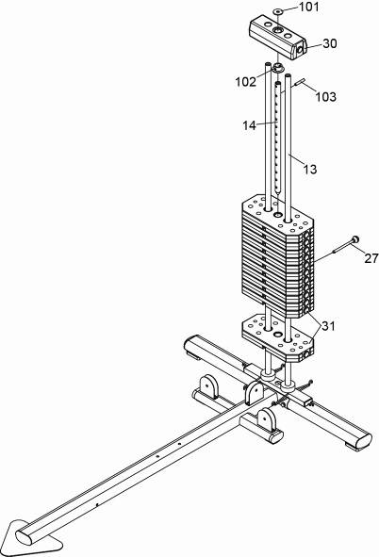
1. Wsuń dwanaście płytek obciążających (31) w dół dwóch rurek prowadzących obciążenia (13).
2. Wsuń tuleję wałka selektora (102) w dół wałka selektora (14) przy pierwszym otworze zamocowanym za pomocą kołka wałka selektora (103).
3. Włóż wałek wybieraka (14) do otworu płytki obciążenia (31).
4. Wsuń górną płytkę ciężarka (30) w dół dwóch rurek prowadzących ciężarek (13), włóż kołek selektora ciężarka (27) do otworu o żądanej wadze.

Krok 3
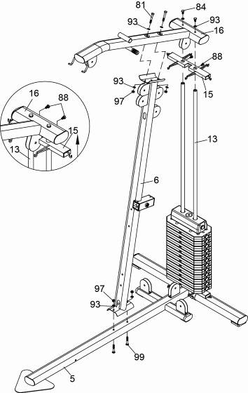
1. Przymocuj ramę główną (6) do ramy podstawy (5), używając dwóch śrub nośnych M10X65mm (99), dwóch podkładek M10 (93) i dwóch nylonowych nakrętek M10 (97).
2. Wsuń górną nieruchomą rurkę (15) na dwie rurki prowadzące ciężarka (13), używając dwóch śrub sześciokątnych M8X15mm (88).
3. Usuń dwie śruby sześciokątne M10X20mm (84) i dwie podkładki M10 (93) z dwóch rurek prowadzących ciężarek (13).
4. Przymocuj górną belkę poprzeczną (16) do dwóch rur prowadzących ciężarek (13), używając dwóch śrub sześciokątnych M10X20mm (84) i dwóch podkładek M10 (93). Uwaga: Przymocuj górną nieruchomą rurkę (15) do dwóch rurek prowadzących ciężarek (13) i zbliż się do górnej belki poprzecznej (16).
5. Przymocuj górną belkę poprzeczną (16) do ramy głównej (6), używając dwóch śrub sześciokątnych M10X70mm (81), czterech podkładek M10 (93) i dwóch nylonowych nakrętek M10 (97).

Krok 4
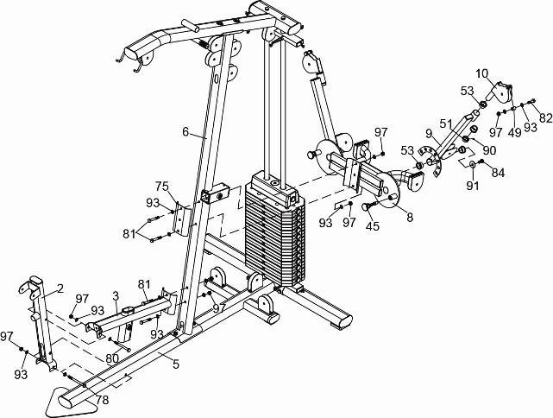
1. Przymocuj ramę nośną siedzenia (3) do ramy głównej (6), używając dwóch śrub sześciokątnych M10X70mm (81), czterech podkładek M10 (93) i dwóch nylonowych nakrętek M10 (97).
2. Przymocuj przednią ramę wspornika (2) do ramy podstawy (5) i ramy wspornika siedzenia (3), używając jednej śruby sześciokątnej M10X120mm (78), jednej śruby sześciokątnej M10X100mm (80), czterech podkładek M10 (93) i dwie nylonowe nakrętki M10 (97).
3. Przymocuj wspornik mocujący ramię (8) i płytę (75) do ramy głównej (6), używając dwóch śrub sześciokątnych M10X70mm (81), czterech podkładek M10 (93) i dwóch nylonowych nakrętek M10 (97).
4. Przymocuj dwa ramiona (9) do wspornika mocującego ramię (8), używając czterech tulei olejowych (dużych) (53), dwóch podkładek ø38Xø11 (91), dwóch śrub sześciokątnych M10X20mm (84), a następnie włóż dwa szybkie pokrętła (krótkie ) (45) przez dwa pojedyncze otwory na wsporniku mocującym ramię (8) do dowolnego otworu w płycie ramion typu C (9).
5. Przymocuj mocowanie ramienia U (10) do ramienia (9), używając dwóch tulei olejowych (dużych) (53), kołnierza blokującego (51) i śrub M6x6mm (90).
6. Przymocuj stalową tuleję (49) do mocowania ramienia U (10), używając jednej śruby sześciokątnej M10X40mm (82), dwóch podkładek M10 (93) i jednej nylonowej nakrętki M10 (97).

Krok 5
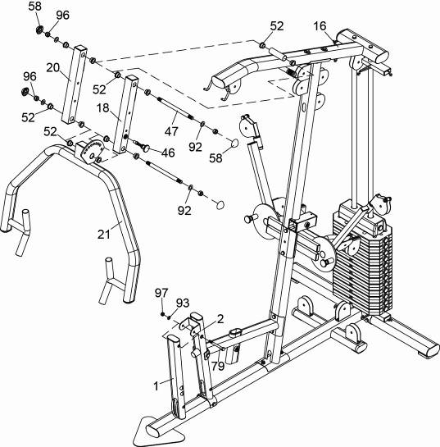
1. Przymocuj ramę przedłużającą nogi (1) do ramy przedniego wspornika (2), używając jednej śruby sześciokątnej M10X105mm (79), dwóch podkładek M10 (93) i jednej nylonowej nakrętki M10 (97).
2. Przymocuj lewą ramę łączącą (18) i prawą ramę łączącą (20) do górnej belki poprzecznej (16), używając sześciu tulei olejowych (małych) (52), jednego wału (M16) (47), dwóch podkładek M16 (92), dwie nylonowe nakrętki M16 (96) i dwie plastikowe nakładki kopułkowe (58).
3. Przymocuj ramię dociskowe (21) do lewej ramy łączącej (18) i prawej ramy łączącej (20), używając sześciu tulei olejowych (małych) (52), jednego wału (M16) (47), dwóch podkładek M16 ( 92), dwie nylonowe nakrętki M16 (96) i dwie plastikowe nakładki kopułkowe (58).
4. Włóż szybkie pokrętło (długie) (46) przez pojedynczy otwór w ramieniu dociskowym (21) do dowolnego z otworów w płycie typu wentylatora.

Krok 6
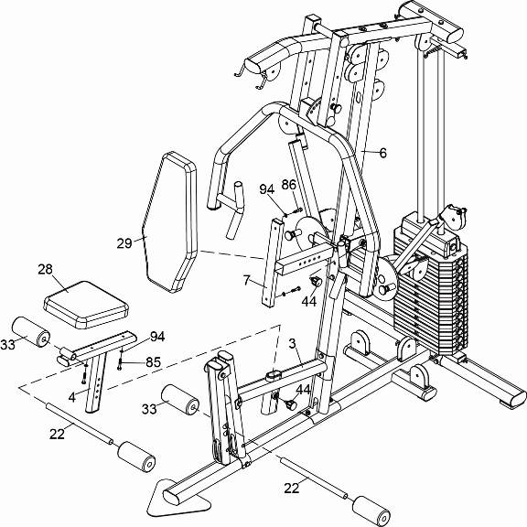
1. Przymocuj poduszkę oparcia (29) do ramy oparcia (7) za pomocą dwóch śrub sześciokątnych M8X40mm (86) i dwóch podkładek M8 (94).
2. Przymocuj ramę oparcia (7) do ramy głównej (6) za pomocą jednego pokrętła (44).
3. Przymocuj poduszkę siedziska (28) do ramy siedziska (4), używając dwóch śrub sześciokątnych M8X45mm (85) i dwóch podkładek M8 (94).
4. Przymocuj ramę siedziska (4) do ramy wsporczej siedziska (3) za pomocą jednego pokrętła (44).
5. Włóż dwie rurki piankowe (22) do ramy siedziska (4) i ramy przedłużenia nóg (1).
6. Wsuń cztery rolki z pianki na nogi (33) na dwie rurki z pianki (22).

Krok 7
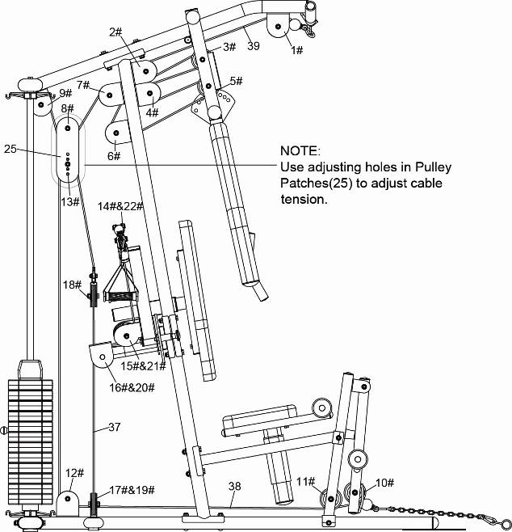
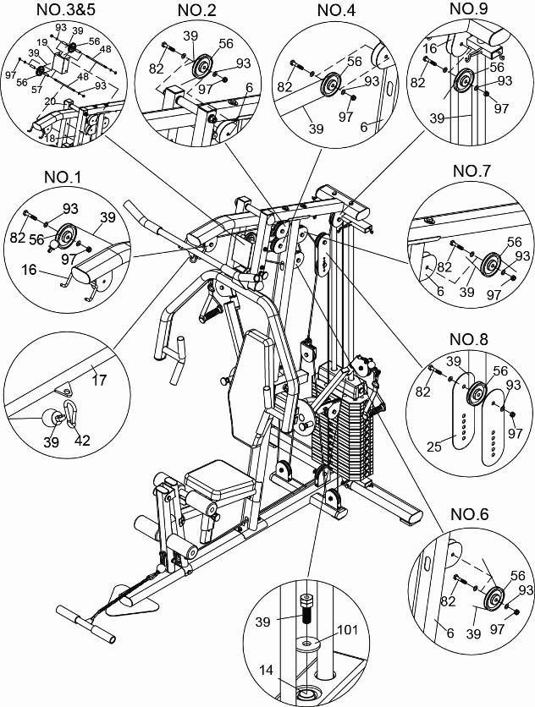
1. Zacznij od górnej linki (39):
a) Z górną linką (39) w rowku koła pasowego (56) przez górną belkę poprzeczną (16).
b) Zamontuj koło pasowe nr 1 (56) do górnej belki poprzecznej (16), używając jednej śruby sześciokątnej M10X40mm (82), dwóch podkładek M10 (93) i jednej nylonowej nakrętki M10 (97).
c) Zamontuj koło pasowe nr 2 (56) do ramy głównej (6), używając jednej śruby sześciokątnej M10X40mm (82), dwóch podkładek M10 (93) i jednej nylonowej nakrętki M10 (97).
d) Zamontuj dwa koła pasowe nr 3 i 5 (56), cztery stalowe tuleje (49 mm) (57) i pokrywę koła pasowego (19) między lewą i prawą ramą łączącą (18 i 20), używając dwóch wałków (M10) (48), czterech Podkładki M10 (93) i cztery nylonowe nakrętki M10 (97).
e) Zamontuj koło pasowe nr 4 (56) do ramy głównej (6), używając jednej śruby sześciokątnej M10X40mm (82), dwóch podkładek M10 (93) i jednej nylonowej nakrętki M10 (97).
f) Zamontuj koło pasowe nr 6 (56) do ramy głównej (6), używając jednej śruby sześciokątnej M10X40mm (82), dwóch podkładek M10 (93) i jednej nylonowej nakrętki M10 (97).
g) Zamontuj koło pasowe nr 7 (56) do ramy głównej (6), używając jednej śruby sześciokątnej M10X40mm (82), dwóch podkładek M10 (93) i jednej nylonowej nakrętki M10 (97).
h) Zamontuj koło pasowe nr 9 (56) do górnej belki poprzecznej (16), używając jednej śruby sześciokątnej M10X40mm (82), dwóch podkładek M10 (93) i jednej nylonowej nakrętki M10 (97).
i) Przymocuj końcówkę śruby górnej linki (39) do wałka wybieraka (14) za pomocą plastikowej podkładki (101).
j) Zamontuj koło pasowe nr 8 (56) na dwóch łatkach koła pasowego (25), używając jednej śruby sześciokątnej M10X40mm (82), dwóch podkładek M10 (93) i jednej nylonowej nakrętki M10 (97).
k) Przymocuj drążek górny (17) do drugiego końca linki górnej (39), używając jednego pochwytu (42).
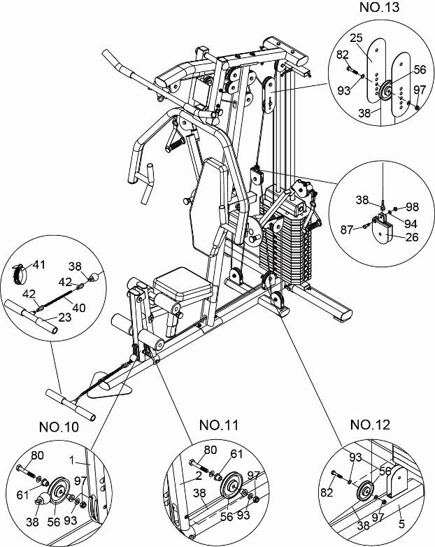
2. Zamontuj linkę dolną (38):
a) Z dolną linką (38) w rowku koła pasowego (56) przez ramę przedłużenia nogi (1).
b) Zamontuj koło pasowe nr 10 (56) i dwie tuleje koła pasowego (61) do ramy przedłużającej nogi (1), używając jednej śruby sześciokątnej M10X100mm (80), dwóch podkładek M10 (93) i jednej nylonowej nakrętki M10 (97).
c) Zamontuj koło pasowe nr 11 (56) i dwie tuleje koła pasowego (61) do przedniej ramy wspornika (2), używając jednej śruby sześciokątnej M10X100mm (80), dwóch podkładek M10 (93) i jednej nylonowej nakrętki M10 (97).
d) Zamontuj koło pasowe nr 12 (56) do ramy podstawy (5), używając jednej śruby sześciokątnej M10X40mm (82), dwóch podkładek M10 (93) i jednej nylonowej nakrętki M10 (97).
e) Zamontuj koło pasowe nr 13 (56) do koła pasowego U (26), używając jednej śruby sześciokątnej M10X40mm (82), dwóch podkładek M10 (93) i jednej nylonowej nakrętki M10 (97).
f) Przymocuj koniec linki dolnej (38) do koła pasowego U (26), używając jednej śruby sześciokątnej M8X25mm (87), dwóch podkładek M8 (94) i jednej nylonowej nakrętki M8 (98).
g) Przymocuj dolny drążek (23) lub pasek na kostkę (41) do drugiego końca dolnej linki (38), używając dwóch Pothooków (42) i jednego łańcucha (40).
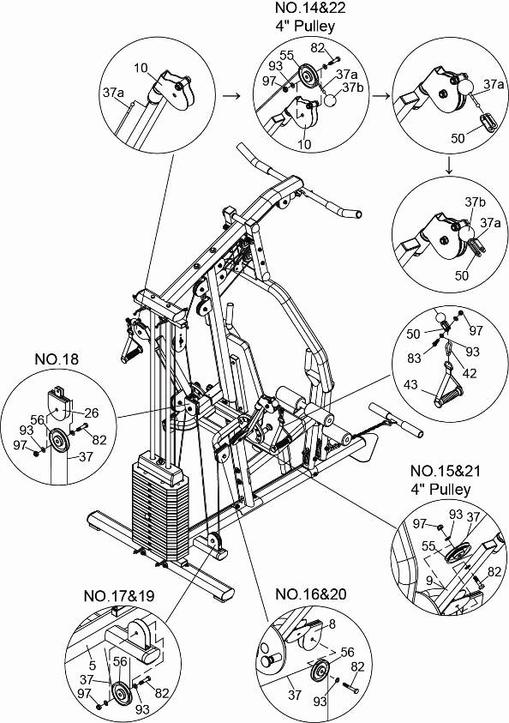
3. Zamontuj kabel ramienia (37):
a) Przeprowadzić linkę ramienia (37a) przez mocowanie ramienia U (10).
b) Zamontuj dwa koła pasowe nr 14 i 22 (55) do mocowania ramienia U (10), używając dwóch śrub sześciokątnych M10X40mm (82), czterech podkładek M10 (93) i dwóch nylonowych nakrętek M10 (97).
c) Przeprowadzić linkę ramienia (37a) pod śrubą wstępnie zmontowaną na mocowaniu ramienia U (10), przez kulę (37b) i zaklinować kulisty koniec linki (37a) do linki U (50).
d) Zamontuj dwa koła pasowe nr 15 i 21 (55) na dwóch ramionach (9), używając dwóch śrub sześciokątnych M10X40mm (82), czterech podkładek M10 (93) i dwóch nylonowych nakrętek M10 (97).
e) Zamontuj dwa koła pasowe nr 16 i 20 (56) do wspornika mocującego ramię (8), używając dwóch śrub sześciokątnych M10X40mm (82), czterech podkładek M10 (93) i dwóch nylonowych nakrętek M10 (97).
f) Zamontuj dwa koła pasowe nr 17 i 19 (56) do ramy podstawy (5), używając dwóch śrub sześciokątnych M10X40mm (82), czterech podkładek M10 (93) i dwóch nylonowych nakrętek M10 (97).
g) Zamontuj koło pasowe nr 18 (56) do koła pasowego U (26), używając jednej śruby sześciokątnej M10X40mm (82), dwóch podkładek M10 (93) i jednej nylonowej nakrętki M10 (97).
h) Przymocuj dwa uchwyty taśmowe (43) do dwóch linek U (50), używając dwóch śrub mocujących (42), dwóch śrub sześciokątnych M10X35mm (83), czterech podkładek M10 (93) i dwóch nylonowych nakrętek M10 (97).
UWAGA:
Zaczep uchwyt (42) do jednego z dwóch karabińczyków D na uchwycie paska (43) zgodnie z potrzebami.

Krok 8
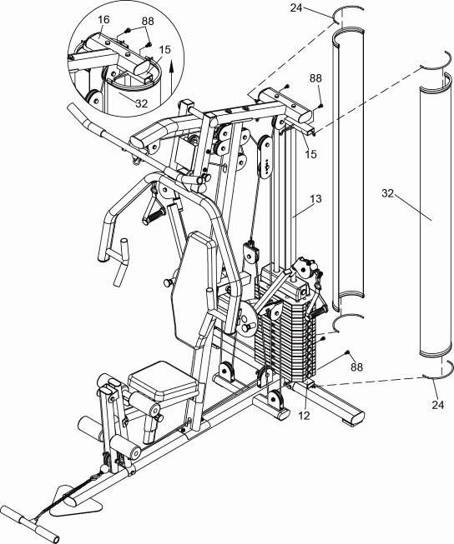
1. Włóż wałek typu U (24) do górnego i dolnego końca osłony bezpieczeństwa (32).
2. Przymocuj osłonę zabezpieczającą (32) do dolnej nieruchomej rury (12) i górnej nieruchomej rury (15) i podnieś górną nieruchomą rurkę (15), aby dokręcić osłonę zabezpieczającą (32), a następnie śruby sześciokątne M8X15mm ( 88) aby zamocować górną nieruchomą rurkę (15) na rurce prowadzącej ciężarek (13).

OCHRONA ŚRODOWISKA
Po wygaśnięciu żywotności produktu lub jeśli ewentualna naprawa jest nieopłacalna, należy go zutylizować zgodnie z lokalnymi przepisami i w sposób przyjazny dla środowiska na najbliższym złomowisku.
Poprzez odpowiednią utylizację chronisz środowisko i źródła naturalne. Ponadto możesz pomóc chronić zdrowie ludzkie. Jeśli nie masz pewności co do prawidłowej utylizacji, poproś lokalne władze o więcej informacji, aby uniknąć naruszenia prawa lub sankcji.

WARUNKI GWARANCJI, ZGŁOSZENIA GWARANCYJNE

Gwarant:
inSPORTline Polska
Ciemiętniki 19, 29-120 Kluczewsko
NIP: 6090063070, REGON: 260656756

Okres gwarancji rozpoczyna się od daty zakupu towaru przez klienta. Gwarancja udzielana jest w trzech wariantach:

- Gwarancja Domowa - Przeznaczona jest dla sprzętu wykorzystywanego do użytku prywatnego, nie komercyjnego przez Kupującego będącego konsumentem. (okres gwarancji: 24 miesiące).

- Gwarancja Pół-komercyjna - Przeznaczona jest dla sprzętu wykorzystywanego w hotelach, spa, szkołach, ośrodkach rehabilitacji, itp. (okres gwarancji: 12 miesięcy).

- Gwarancja Komercyjna - Przeznaczona jest dla sprzętu wykorzystywanego w hotelach, spa, szkołach, ośrodkach rehabilitacji, klubach fitness oraz siłowniach, itp. (okres gwarancji: 12 miesięcy).

Brak informacji o wariancie gwarancji, na dowodzie zakupu (fakturze lub paragonie), domyślnie oznacza Gwarancje Domową.

Gwarancja obejmuje usunięcie usterek, które w sposób dający się udowodnić wynikają z zastosowania wadliwych materiałów lub są wynikiem błędów produkcyjnych.
Gwarancja nie obejmuje czynności związanych z konserwacją, czyszczeniem, regulacją i ze skręcaniem połączeń śrubowych danego przedmiotu, do których to czynności zobowiązany jest Kupujący we własnym zakresie i na własny koszt.

Dowodem udzielenia gwarancji są niniejsze Warunki gwarancji wraz z oświadczeniem Gwaranta zawartym na dowodzie zakupu (fakturze lub paragonie). W celu realizacji uprawnień z gwarancji Kupujący winien okazać warunki gwarancji oraz dowód zakupu (paragon lub fakturę VAT). Gwarancja obowiązuje na terenie Polski.

Uprawnienia z gwarancji nie przysługują w przypadku:

- uszkodzenia mechanicznego, które powstało w transporcie produktu do Kupującego za pomocą firm transportowych. Kupujący jest zobowiązany do sprawdzenia towaru przy dostawie, w celu wykrycia ewentualnych uszkodzeń w transporcie. W przypadku wykrycia takiego uszkodzenia, Kupujący zobowiązany jest niezwłocznie poinformować podmiot sprzedający oraz sporządzić protokół szkody z przewoźnikiem (firmą kurierską/pocztową). W przypadku braku sporządzenia protokołu szkody Gwarant nie ponosi odpowiedzialności za szkody spowodowane przez firmy kurierskie/pocztowe.
- Uszkodzenia i zużycie takich elementów jak: linki, paski, wtyki, gniazdka, przełączniki, przyciski, baterie, przewody, elementy gumowe, pedały, uchwyty z gąbki, kółka, łożyska, tapicerka, rączki itp., chyba że ujawniona w tych elementach wada nie jest skutkiem naturalnego zużycia, a powstała z przyczyny tkwiącej w tym elemencie.
- Drobne, powierzchowne zarysowania, odbarwienia lub spękania powłoki kryjącej.
- Używania przez Kupującego, niezgodnych z instrukcją obsługi sprzętu, środków eksploatacyjnych lub czyszczących.
- Niewłaściwego zabezpieczenie sprzętu przez Kupującego przed działaniem czynników zewnętrznych tj. wilgoci, temperatury, kurzu, itp.
- Niestosowania przez Kupującego wymaganych (zgodnie z instrukcją obsługi) materiałów eksploatacyjnych.
- Przeróbek i zmian konstrukcyjnych, dokonywanych przez Kupującego lub inne osoby nieuprawnione do tego działania przez Gwaranta.
- Normalnego użytkowania (normalne zużycie części eksploatacyjnych).
- Uszkodzenia sprzętu na skutek nieprawidłowego montażu przez Kupującego lub osoby trzecie.

W przypadku zasadności zgłoszenia reklamacyjnego Gwarant zapewnia transport i usługę serwisową przedmiotu gwarancji.

W przypadku braku zasadności zgłoszenia reklamacyjnego Kupujący będzie mógł odebrać przekazany przedmiot w siedzibie Gwaranta lub zamówić usługę wysyłki danego przedmiotu na własny koszt.

W wyjątkowych przypadkach, aby zdiagnozować usterkę i stwierdzić zasadność zgłoszenia reklamacyjnego Gwarant może zażądać przygotowania sprzętu do odbioru. Odbiór ten może być dokonany przez firmę spedycyjną, wówczas Kupujący zobowiązany jest przygotować towar w sposób bezpieczny do odbioru. Kupujący wyda przedmiot sprzedaży bez zanieczyszczeń, w opakowaniu oryginalnym lub zastępczym pozwalającym na przetransportowanie przedmiotu sprzedaży w stanie bezpiecznym.

Gwarant zobowiązany jest ustosunkować się do zgłoszenia gwarancyjnego w terminie do 14 dni. Naprawa gwarancyjna zostanie wykonana w najkrótszym możliwym terminie. W wyjątkowych przypadkach, gdy naprawa przedmiotu sprzedaży będzie wymagać sprowadzenia niedostępnych w Polsce lub nietypowych części z zagranicy, termin może być wydłużony. Kupujący zostanie poinformowany o takiej sytuacji drogą mailową lub telefonicznie.

Gwarant zobowiązuje się do naprawy uszkodzonego sprzętu w przypadku zasadności zgłoszenia gwarancyjnego. Wymiana towaru na nowy możliwa jest jedynie w przypadku braku możliwości naprawy sprzętu i gdy wada przedmiotu sprzedaży jest istotna. Zwrot kwoty zakupu za sprzęt jest możliwy jedynie w przypadku braku możliwości naprawy i braku możliwości wymiany na nowy oraz gdy wada jest istotna.

Okresowe przeglądy techniczne sprzętu (dotyczy sprzętu przeznaczonego do użytku pół-komercyjnego oraz komercyjnego)

Po upływie 6 i 12 miesięcy obowiązywania gwarancji, Gwarant zaleca przeprowadzenie przeglądu technicznego sprzętu. Wszystkie części, które zostaną wymienione w trakcie okresowego przeglądu technicznego, zostaną użyte przez Gwaranta nieodpłatnie w ramach gwarancji ( poza częściami zużytymi w trakcie normalnego użytkowania). Kupujący zobowiązany jest jedynie do pokrycia kosztów przeglądu technicznego i dojazdu do klienta wg. indywidualnej wyceny.
Wiążącej wyceny dokonuje dział serwisowy Gwaranta.

Zgłoszenia gwarancyjne

W celu zgłoszenia reklamacyjnego należy przesłać FORMULARZ GWARANCYJNY za pomocą strony internetowej Gwaranta www.e-insportline.pl.
Formularz gwarancyjny powinien zawierać takie informacje jak:
Imię i Nazwisko / Numer telefonu / Adres / Dowód zakupu / Nazwa produktu / Opis Wady.

Klient zostanie poinformowany o zakończeniu i wyniku reklamacji przez e-mail lub telefonicznie.


inSPORTline Polska
Ciemiętniki 19, 29-120 Kluczewsko
Telefon: +48 510 275 999
E-mail: biuro@e-insportline.pl
NIP: 6090063070, REGON: 260656756

